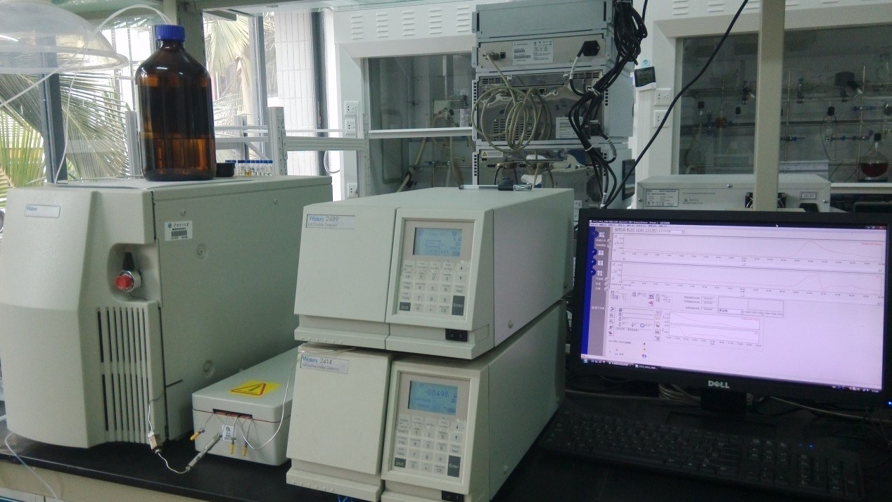
1.名称： 凝胶渗透色谱仪（GPC）
2.主要功能及特色：
- 为不同聚合物特征测定应用提供最佳的解决方案
- 快速测定分子量及其分布、研究高聚物的支化度，共聚物的组成分布
- 采用二甲基甲酰胺（DMF）为流动相，测试对象为可溶于该体系的样品
3.主要技术指标
- 测量温度：室温～50 ℃
- 分子量范围：1200～3730000
- Waters 1515 (Isocratic HPLC Pump)
- Waters 2414（Refractive Index Detector）
4联系人及联系方式
谭剑波 13049636594

